ČMMJ z.s.– Okresní myslivecký spolek Hodonín, Purkyňova 32, Hodonín,695 01
mob .: 602 603 696 e-m: hodonin@cmmj.cz

PŘIHLÁŠKA
KE ZKOUŠCE MYSLIVECKÝCH HOSPODÁŘŮ

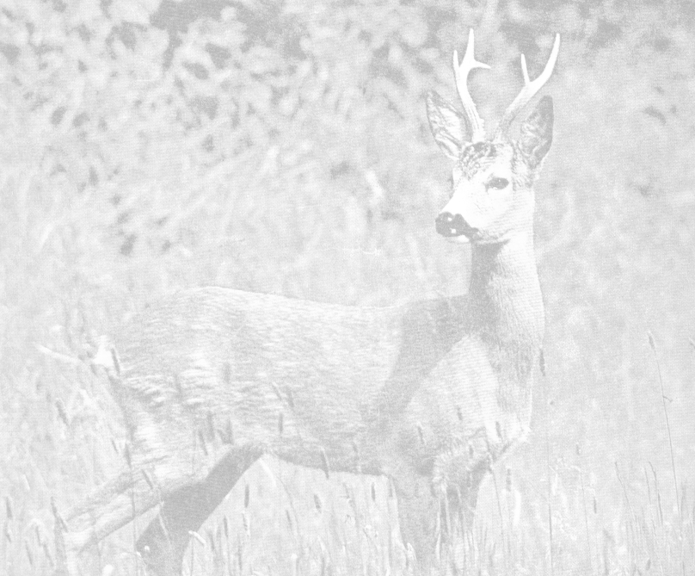

Příjmení, jméno, titul: ……………………………………………….

Bydliště, PSČ: ……………………………………………………….

Rodné číslo: ……………….. Datum narození: ………………

e-m:………………………………………….

Telefon:…………………

Podle zákona o myslivosti a směrnic pro zkoušky mysliveckých hospodářů se přihlašuji jako uchazeč do přípravného školení ke zkoušce mysliveckého hospodáře a zavazuji se hradit náklady spojené s provedením zkoušky a přípravným školením.
Uděluji tímto souhlas Českomoravské myslivecké jednotě, z.s., Okresnímu mysliveckému spolku v Hodoníně se sídlem Purkyňova 32, 695 01 Hodonín, aby ve smyslu příslušných právních předpisů zpracovávala výše uvedené osobní údaje. Tyto údaje jsou zpracovávány za účelem zjednodušení kontaktování adepta po dobu trvání mysliveckého kurzu.
Beru na vědomí, že mám právo vzít souhlas kdykoli zpět, požádat OMS o informaci, jak mé osobní údaje zpracovává, v případě pochybností o dodržování povinností souvisejících se zpracováním osobních údajů se obrátit na OMS nebo Úřad pro ochranu osobních údajů.

Datum: ………………. Podpis uchazeče:…………

